Pressemitteilung

miriac® MPX-S32Z SoM für hoch performante Echtzeit-Applikationen

Die SoM-Produktlinie von MicroSys kombiniert multi-core Echtzeit-Verarbeitung mit höchster Konnektivität für eine virtualisierte Multi-Tenant-Softwareintegration in Industrieanwendungen.

München, 11. April 2024 – MicroSys Electronics präsentiert ein miriac® SoM mit einem 8-Core Arm® Cortex®-R52 real-time Prozessor NXP® S32Z, einem Cortex® M33 Echtzeit-Coprozessor, einem 25 GFLOP DSP/ML Prozessor und bis zu 2 GB LPDDR4-RAM. Mit acht Analogeingängen und zahlreichen digitalen Schnittstellen inklusive QSPI und 2xGb Ethernet mit TSN ermöglicht das SoM einen frühen Start zur Entwicklung von Zukunfts-Systemen.

Entwickelt im Rahmen des vom Freistaat Bayern finanzierten BAYChamp-Projekts für eine zukunftsfitte, modular integrierbare Avionics-Plattform, ist das miriac® MPX-S32Z System-on-Modul (SoM) eine leistungsstarke und vielseitig einsetzbare Plattform für innovative Anwendungen vor allem in Luft- und Raumfahrt, Automobilindustrie und Maschinenbau.

Mit einem NXP® S32Z2 Prozessor mit acht 600-1000 MHz Arm® Cortex®-R52 Prozessorkernen, einem Lockstep Arm® Cortex®-M33 Systemmanagerkern und einem 25 GFLOP DSP/ML Prozessor sowie bis zu 2 GB LPDDR4-RAM kombiniert das SoM Multi-Core Echtzeitverarbeitung mit Hardwarevirtualisierung und DSP/ML-Power. Es bietet hinreichend Rechenleistung für die Multi-Tenant-Softwareintegration und einen Microcontroller für das Modulmanagement.

Trotz seiner kompakten Abmessungen von nur 82 x 50 mm macht das SoM die umfangreichen E/A-Funktionen des Prozessors uneingeschränkt nutzbar. Über seinen 310-Pin MXM3 Randsteckverbinder stellt es acht analoge Eingänge und eine Fülle weiterer Schnittstellen zur Verfügung. Dazu gehören 16 x CAN FD, 2 x CAN XL, 2 x FlexRay, 4 x LIN, SPI, JTAG und TRACE. Ein 512 Mb QSPI und zwei Gb Ethernet-Schnittstellen mit TSN-Unterstützung für die Echtzeit-Datenübertragung ermöglichen eine schnelle und sichere Kommunikation.

miriac® System-on-Module sind anwendungsfertige Plattformen für die Prozessortechnologie von NXP®. Die Module sind „Made in Germany“ und unterstützen mit einem umfassenden, perfekt aufeinander abgestimmten Paket alle prozessorintegrierten Funktionen. Die Verwendung von MicroSys SoMs und den Tools aus dem ständig wachsenden Ökosystem von NXP und seinen Partnern ermöglicht die Applikationsentwicklung bis zur Marktreife bereits vor der Verfügbarkeit der ersten S32Z2-Produkte.

Diese sind AEC-Q100 Grade 1 Produkte, ihr Temperaturbereich reicht von -40 bis 150 °C. Gemeinsam mit der garantierte 15-jährigen Langzeitverfügbarkeit verschafft dies Entwicklern einen Vorsprung bei der Entwicklung leistungsstarker, robuster Systeme mit langen Lebenszyklen.
Bildunterschrift:
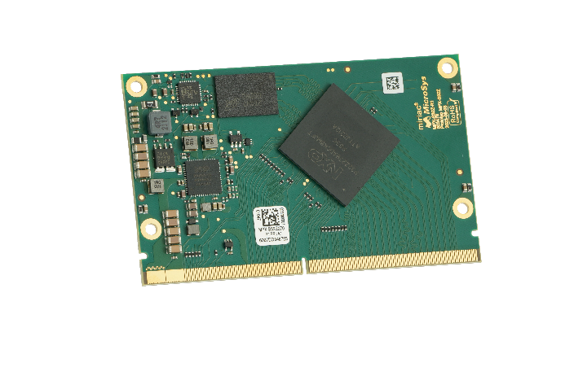
Das miriac® MPX-S32Z System-on-Module (SoM) von MicroSys ist eine leistungsstarke und vielseitig einsetzbare Plattform für anspruchsvolle und hochinnovative Anwendungen in der Luft- und Raumfahrt, der Automobilindustrie und im Maschinenbau.

Über MicroSys Electronics
MicroSys Electronics entwickelt und produziert seit 1975 Embedded Systemlösungen, ist Gold Partner von NXP und integriert maßgeblich deren S32 Automotive, Layerscape und QorIQ Prozessortechnologie. Designs auf Basis von System-on-Modules (SoMs) sind die Stärken des Unternehmens aus Sauerlach bei München. Das Portfolio reicht von applikationsfertigen SoMs über kundenspezifische Carrierboard-Designs bis hin zu komplett integrierten Systemen. Einsatzbereiche dieser besonders robusten und langzeitverfügbaren Designs finden sich vor allem in Märkten, in denen Sicherheitsstandards analog der IEC 61508 gefordert sind, wie Bahntechnik (EN50155), Luftfahrt (DO-160) und Mobile Maschinen (ISO 13849) sowie Fertigungsroboter (ISO 10218), Steuerungen (IEC 61131-6) und Antriebssysteme (IEC 61800-5-2). Weitere Anwendungsbereiche finden sich in der Medizintechnik (IEC 60601) und in kritischen Infrastrukturen, wie dem Nuklearsektor (IEC 61513) oder der Prozessindustrie (IEC 61511). MicroSys arbeitet in all diesen Branchen eng mit seinen Kunden zusammen, um sicherzustellen, dass die jeweils zugehörigen Standards vollständig erfüllt werden. Weitere Informationen unter https://microsys.de/

Alle Handelsmarken sind Eigentum ihrer jeweiligen Inhaber.

Leserkontakt:
MicroSys Electronics GmbH
Ina Sophia Schindler, Geschäftsführerin
Mühlweg 1
82054 Sauerlach - Deutschland
Tel.: +49 (8104) 801‐0
Web: http://www.microsys.de
E-Mail: info@microsys.de

